学员手机端学习操作指南
一、下载链工宝APP
扫描二维码下载或者进入手机应用市场（App Store）搜索“链工宝”下载安装。
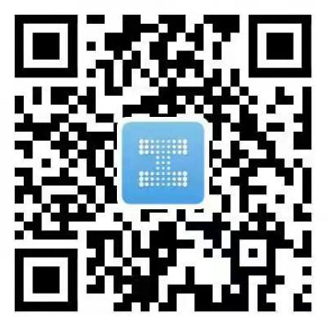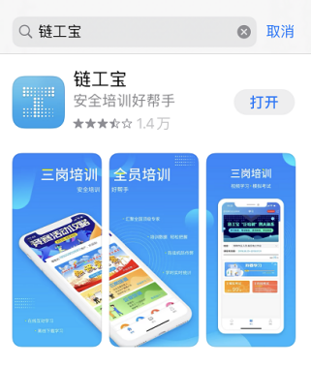
二、登录链工宝APP
打开“链工宝”APP，进入登录页面。通过密码登录,账号为身份证号码，密码为Lgb123456（首次登录后，进入“我的-设置”，修改登录密码）。
- 培训及考试
进入“首页”，点击“三岗培训”窗口，跳转到学习页面；点击“视频学习”窗口，进行视频课程学习；（学习完成进度会显示100%）
学完全部视频后可进行在线考试，考试次数不限，80分及以上通过。
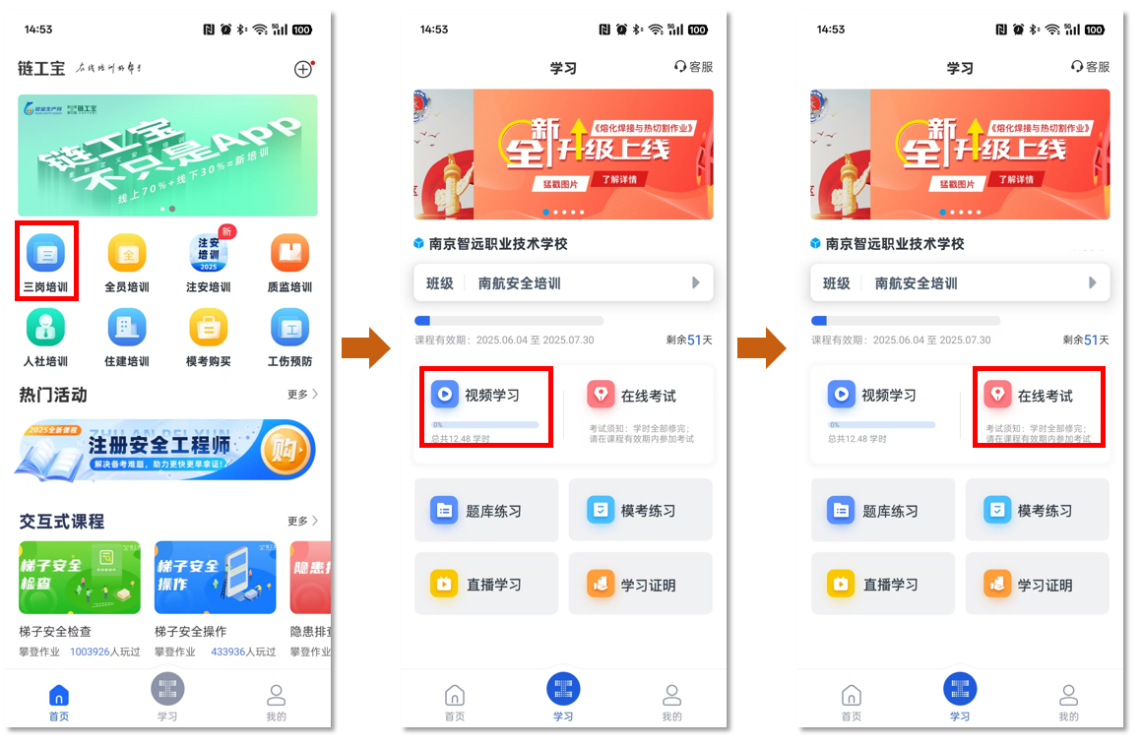
- 管理证书
在学习页面，点击【学时证明】按钮，可以查看该班级完成全部学时后由机构生成的学时证明。
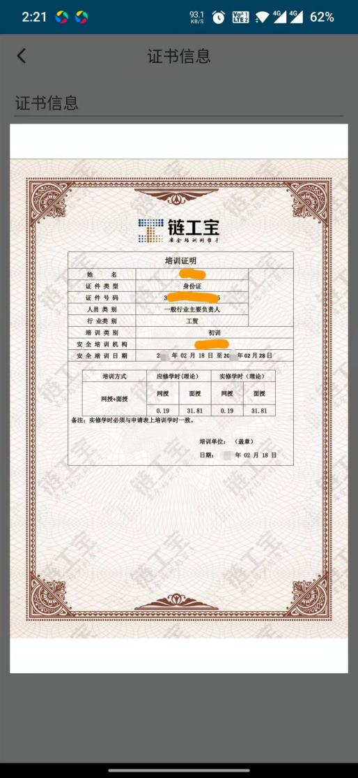

学员PC端学习操作指南
一、网页登录
推荐使用360或Chrome浏览器，打开PC端学习网址： https://pc.lgb360.com，选择右上角“个人入口”。
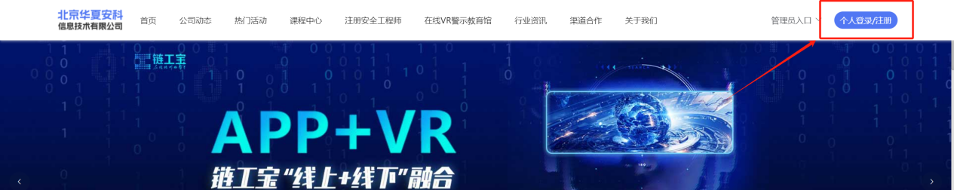
使用已经成功登录后的链工宝APP扫描二维码登录，或者使用身份证号码+密码（Lgb123456）进行账户密码登录，进入学习页面。
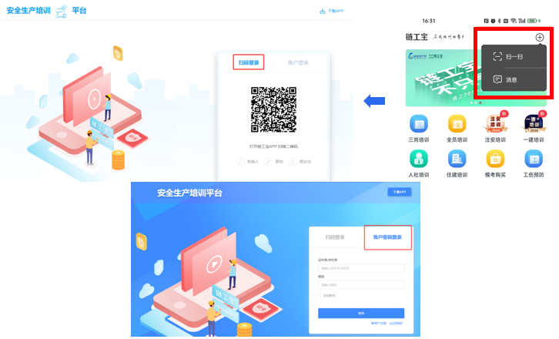

二、培训及考试
选择已报名的课程来源（三岗取证培训）、机构（南京智远职业技术学校）、班级（安全培训），即可开始观看学习视频课程；学习完全部视频后可进行在线考试，考试次数不限，80分及以上通过。
